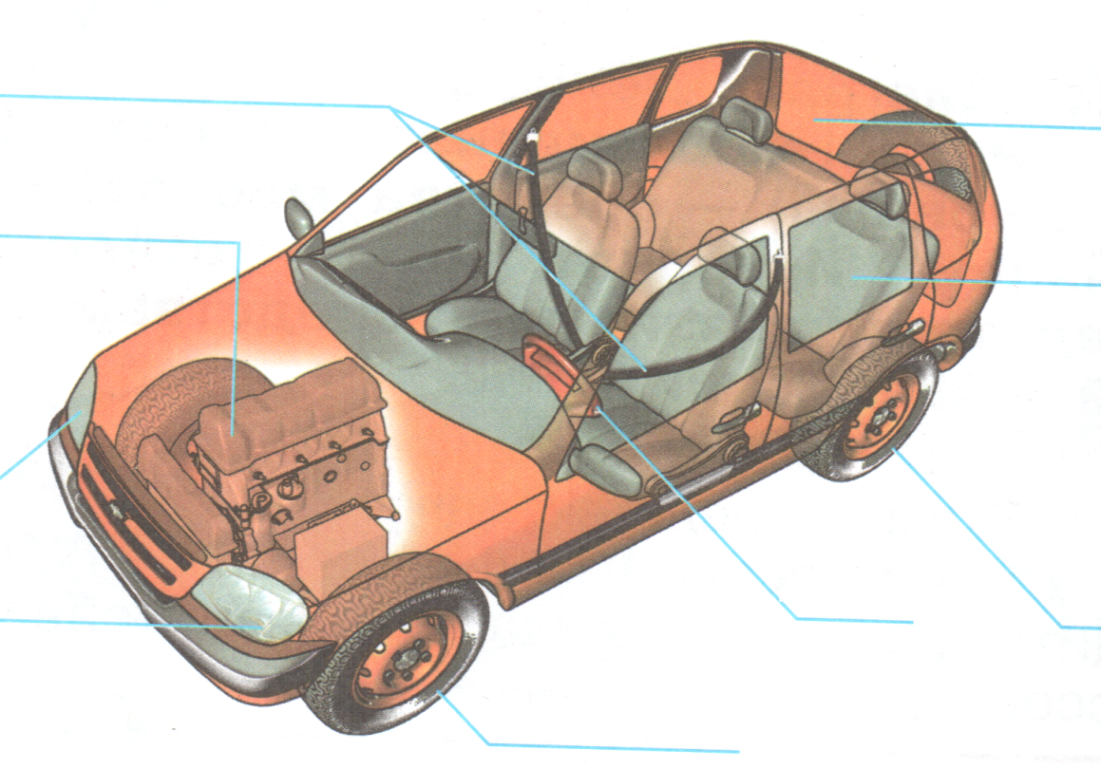
УСТРОЙСТВО АВТОМОБИЛЕЙ
УСТРОЙСТВО АВТОМОБИЛЕЙ
передние колёса
задние колёса
двигатель
сиденья
ремни безопасности
кузов
руль
фары

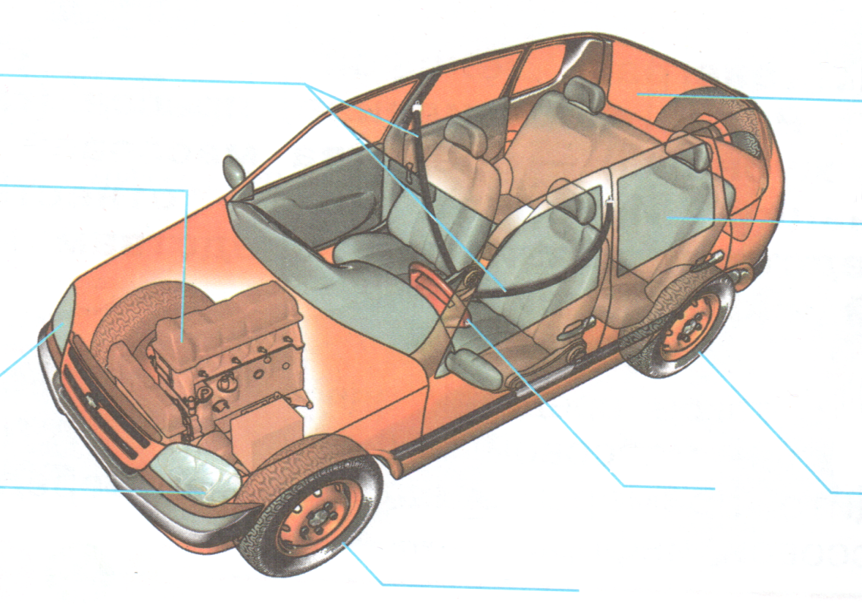
передние колёса
задние колёса
двигатель
сиденья
ремни безопасности
кузов
руль
фары

